

毕业设计(论文)

题 目 | 基于单片机控制的三层电梯控制
学院名称 | 智能制造学院
专 业 | 电气自动化技术
班 级 | 23自动化1班
姓 名 | 沈靖凯
学 号 | 2310100106
指导教师 | 谢德正

2026年4月21日
教务处

摘 要
针对低层住宅、别墅及老旧小区的电梯需求增长，传统 PLC 电梯控制系统因成本高、维护难难以适配该场景，本研究以 STM32F103C8T6 为核心控制器，设计实现三层电梯控制系统基础硬件，聚焦硬件搭建与可靠性优化，旨在提供低成本、高可靠性解决方案。系统采用核心控制层、输入输出层、电源层及保护层的分层架构，实现楼层呼叫响应、升降控制、平层停靠、状态显示等核心功能。硬件搭建阶段，通过元器件采购测试、组装及系统测试等关键环节保障物理实现质量；可靠性优化从硬件（电磁兼容、电源保护）与软件（程序架构、实时性）双维度发力，提升系统稳定性与抗干扰能力。同时，借助元器件选型优化、电路简化等措施实现成本控制，增强经济性。本系统的技术创新体现在低成本硬件方案、高可靠性架构、高效故障排查方法及优化成本控制策略，为低层电梯控制提供实用技术方案，也为嵌入式系统硬件设计与可靠性优化提供参考案例。

关键字：STM32；三层电梯控制系统；硬件搭建；可靠性优化；成本控制；故障排查

目 录
第一章 引言 1
1.1 研究背景 1
1.2 研究目的与意义 1
1.3 研究内容与框架 2
第二章 硬件系统架构设计 4
2.1 系统整体架构 4
2.2 核心功能模块 5
2.3 接口设计 7
第三章 硬件搭建与实现 8
3.1 元器件采购与测试 8
3.2 硬件组装 8
3.3 硬件测试 9
第四章 可靠性优化设计 11
4.1 硬件可靠性优化 11
4.2 软件可靠性优化 11
4.3 成本优化 13
第五章 系统调试与故障排查 14
5.1 硬件调试 14
5.2 软件调试 14
5.3 故障排查与解决 15
第六章 性能测试与分析 17
6.1 功能测试 17
6.2 性能测试 18
6.3 测试结果分析 18
第七章 结论与展望 20
致 谢 21
参考文献 22

第一章 引言

1.1 研究背景
电梯作为现代建筑中不可或缺的垂直运输工具，其安全性、可靠性和稳定性直接关系到用户的生命财产安全和使用体验。随着城市化进程的加速和高层建筑的增多，电梯系统的复杂性和技术要求也不断提高。传统的电梯控制系统往往采用专用控制器，存在成本高、灵活性差、维护困难等问题。
近年来，嵌入式系统技术的快速发展为电梯控制系统的设计提供了新的解决方案。STM32系列微控制器以其高性能、低功耗、丰富的外设资源和良好的开发环境，成为嵌入式控制系统的理想选择。基于STM32的电梯控制系统不仅可以降低成本，还可以提高系统的可靠性和可维护性。
然而，在电梯系统的实际应用中，硬件故障仍然是导致电梯运行异常的主要原因之一。据统计，电梯故障中约70%与硬件相关，包括电源故障、传感器失效、电机驱动异常等。因此，如何构建稳定可靠的电梯硬件系统，成为电梯控制系统设计中的关键问题。
本项目以三层电梯为研究对象，基于STM32F103C8T6微控制器，设计一套基本硬件构建方案，并针对硬件系统的可靠性进行优化，旨在提高电梯系统的稳定性和安全性。

1.2 研究目的与意义
研究目的：
设计一套基于STM32F103C8T6的三层电梯基本硬件系统，包括电源模块、微控制器模块、输入输出模块、电机驱动模块等。
分析电梯硬件系统可能出现的故障类型和原因，提出相应的可靠性优化方案。
验证硬件系统的稳定性和可靠性，确保电梯系统能够安全、稳定地运行。
研究意义：
理论意义：通过对电梯硬件系统的设计与可靠性优化研究，丰富嵌入式系统在电梯控制领域的应用理论，为类似系统的设计提供参考。
实际意义：提高电梯系统的可靠性和安全性，减少电梯故障的发生，降低维护成本，提升用户体验。
技术意义：推动STM32微控制器在电梯控制领域的应用，促进嵌入式系统技术的发展。

1.3 研究内容与框架
研究内容：
1. 硬件系统架构设计：包括系统整体架构设计、核心功能模块设计和接口设计。
2. 硬件搭建与实现：包括元器件采购与测试、硬件组装和硬件测试。
3. 可靠性优化设计：包括硬件可靠性优化、软件可靠性优化和成本优化。
4. 系统调试与故障排查：包括硬件调试、软件调试和故障排查与解决。
5. 性能测试与分析：包括功能测试、性能测试和测试结果分析。
研究框架：
本研究采用以下框架进行：
1. 引言：介绍研究背景、目的与意义、研究内容与框架。
2. 硬件系统架构设计：详细阐述电梯硬件系统的整体架构、核心功能模块和接口设计。
3. 硬件搭建与实现：介绍元器件的采购与测试、硬件组装过程和硬件测试方法。
4. 可靠性优化设计：分析电梯硬件系统的可靠性问题，提出硬件、软件可靠性优化方案和成本优化措施。
5. 系统调试与故障排查：介绍系统调试过程中遇到的硬件和软件问题，以及故障排查与解决方法。
6. 性能测试与分析：对电梯系统进行功能测试和性能测试，分析测试结果。
7. 结论与展望：总结研究成果，展望未来的研究方向。
通过以上研究内容和框架，本项目将设计一套可靠性高、稳定性好的三层电梯硬件系统，为电梯控制系统的设计和应用提供参考。

第二章 硬件系统架构设计

2.1 系统整体架构
基于STM32的三层电梯硬件系统采用模块化设计，整体架构由微控制器模块、电源模块、输入模块、输出模块和通信模块组成。系统以STM32F103C8T6微控制器为核心，通过采集输入信号（如楼层按钮、呼叫按钮、传感器信号），经过处理后控制输出设备（如电机、显示模块、指示灯），实现电梯的运行控制。
系统整体架构设计遵循以下原则：
模块化设计：将系统划分为多个独立模块，便于设计、调试和维护。
可靠性优先：采用冗余设计和抗干扰措施，提高系统的可靠性和稳定性。
可扩展性：预留接口，便于后续功能扩展和升级。
成本优化：在满足性能要求的前提下，选择性价比高的元器件。
系统的整体架构框图如下：
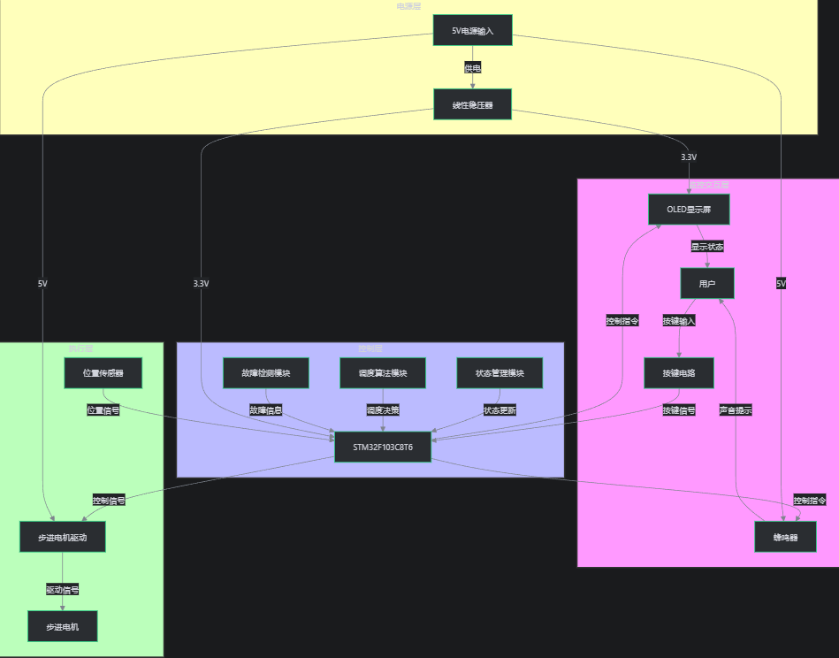
图2.1-1 系统架构图

2.2 核心功能模块
微控制器模块是系统的核心，采用STM32F103C8T6芯片，该芯片基于ARM Cortex-M3内核，主频72MHz，具有丰富的外设资源，包括GPIO、UART、I2C、SPI等。微控制器负责采集输入信号、处理数据、控制输出设备，实现电梯的运行逻辑。
电源模块为系统提供稳定的电源供应，包括5V和3.3V两种电压。5V用于电机驱动和传感器供电，3.3V用于微控制器和显示模块供电。电源模块采用稳压芯片和滤波电路，确保电源的稳定性和可靠性，为系统的正常运行提供保障。
输入模块包括楼层按钮、呼叫按钮和传感器，用于采集用户输入和电梯的位置状态。楼层按钮和呼叫按钮安装在电梯轿厢内和各楼层，用户通过按下按钮请求电梯服务；传感器安装在电梯井道的各个楼层，用于检测电梯的当前位置。输入模块采用防抖电路，确保信号的稳定性和准确性。
输出模块包括电机驱动、显示模块和指示灯，用于控制电梯的运行和显示电梯的状态。电机驱动模块控制电梯的升降，显示模块显示电梯的当前楼层和运行状态，指示灯指示电梯的运行方向和状态。电机驱动模块采用步进电机驱动电路，通过微控制器的PWM信号控制步进电机的转动，实现电梯的精确控制。
传感器模块采用霍尔传感器，用于检测电梯的楼层位置。霍尔传感器安装在电梯井道的各个楼层，当电梯到达相应楼层时，传感器输出信号，微控制器根据信号确定电梯的当前楼层，为电梯的运行控制提供依据。
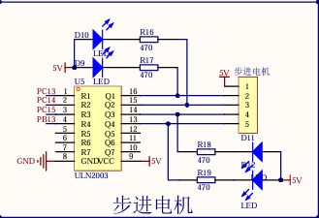
图2.2-1步进电机电路图
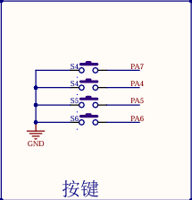
图2.2-2按键电路图
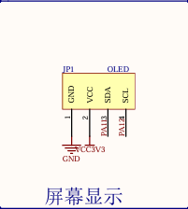
图2.2-3屏幕显示电路图

2.3 接口设计
硬件接口方面，微控制器与电源模块通过VCC和GND引脚连接，确保微控制器获得稳定的3.3V电源；微控制器与输入模块通过GPIO引脚连接，输入模块的信号经过防抖电路后输入到微控制器；微控制器与输出模块通过GPIO引脚连接，微控制器通过PWM信号控制电机驱动，通过I2C接口控制显示模块；微控制器与传感器模块通过GPIO引脚连接，传感器的信号输入到微控制器，用于检测电梯的位置。
软件接口方面，输入处理接口负责采集和处理输入信号，包括按钮信号和传感器信号，确保信号的准确性和可靠性；电机控制接口负责控制电机的转动，实现电梯的升降，包括速度控制和位置控制；显示控制接口负责控制显示模块，显示电梯的当前楼层和运行状态，为用户提供直观的信息；故障检测接口负责检测系统的故障，如传感器失效、电机异常等，及时发现并处理系统故障，提高系统的可靠性。
接口设计遵循标准化和模块化原则，确保各个模块之间的通信和协作顺畅，提高系统的可靠性和可维护性。通过合理的接口设计，系统的各个模块能够高效地协同工作，实现电梯的安全、稳定运行。

第三章 硬件搭建与实现

3.1 元器件采购与测试
在硬件系统设计完成后，首先需要进行元器件的采购与测试。采购前，根据硬件系统的设计方案，制定详细的元器件清单，包括元器件的型号、规格、数量等。元器件的选型需要考虑性能、成本、可靠性等因素，选择性价比高的元器件。例如，微控制器选择STM32F103C8T6，因为它具有高性能、低功耗和丰富的外设资源；电源模块选择LM2596稳压芯片，因为它输出稳定、效率高；传感器选择霍尔传感器，因为它精度高、可靠性好。
采购渠道主要包括电子元器件市场、网上商城（如淘宝、京东、立创商城等）和元器件代理商。在采购过程中，需要注意元器件的质量和真伪，选择正规的供应商，避免购买到假冒伪劣产品。采购完成后，对元器件进行测试，确保元器件的质量和性能符合要求。
元器件测试包括外观检查和功能测试。外观检查主要检查元器件的封装是否完好，引脚是否弯曲或损坏，标识是否清晰。功能测试主要测试元器件的电气特性，如电阻、电容的阻值和容量，芯片的引脚电压，传感器的灵敏度等。对于重要的元器件，如微控制器和电源模块，还需要进行详细的功能测试，确保其能够正常工作。

3.2 硬件组装
元器件测试完成后，开始进行硬件组装。组装前，需要准备好组装工具，如电烙铁、焊锡、镊子、剪线钳等，确保工具的清洁和完好。同时，需要检查PCB板的质量，确保PCB板没有损坏、短路或开路的情况。
硬件组装的步骤如下：首先，将元器件按照类型和规格进行分类整理，便于组装时取用。然后，按照从小到大、从低到高的顺序进行焊接，先焊接电阻、电容等小元器件，再焊接芯片和模块，最后连接外部设备。焊接时，需要控制好电烙铁的温度，避免温度过高损坏元器件，同时确保焊点饱满、无虚焊和短路。
组装过程中，需要注意静电防护，避免静电损坏敏感元器件，如微控制器和传感器。可以使用防静电手环和防静电工作台，减少静电的产生和积累。同时，需要注意安全，避免电烙铁烫伤和焊锡飞溅。
组装完成后，对硬件系统进行初步检查，确保所有元器件都已正确焊接，无短路或开路的情况。检查完毕后，准备进行硬件测试。
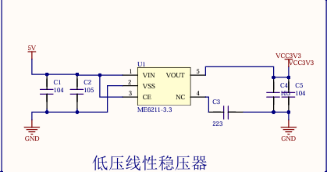
图3.2-1 低压线性稳压器电路图
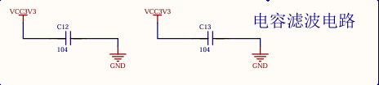
图3.2-2 电容滤波电路图

3.3 硬件测试
硬件组装完成后，进行硬件测试，确保硬件系统能够正常工作。测试前，需要准备好测试设备，如万用表、示波器、电源供应器等，确保测试设备的准确性和可靠性。同时，需要搭建测试环境，模拟电梯的实际运行场景。
硬件测试的内容包括：电源模块测试，测试电源模块的输出电压是否稳定，是否符合设计要求；输入模块测试，测试按钮和传感器的信号是否能够正确输入到微控制器；输出模块测试，测试电机驱动、显示模块和指示灯是否能够正常工作；电机驱动测试，测试电机是否能够正常转动，转速和方向是否符合要求；传感器测试，测试传感器是否能够准确检测电梯的楼层位置。
测试过程中，需要记录测试数据，分析测试结果，找出可能存在的问题。对于测试中发现的问题，需要及时进行排查和解决。例如，如果电源模块输出电压不稳定，可能是稳压芯片故障或滤波电容失效，需要更换相应的元器件；如果传感器信号不准确，可能是传感器安装位置不当或信号干扰，需要调整传感器位置或增加抗干扰措施。
硬件测试完成后，对测试结果进行总结，评估硬件系统的性能和可靠性，为后续的软件调试和系统优化提供依据。

第四章 可靠性优化设计

4.1 硬件可靠性优化
硬件可靠性是电梯系统稳定运行的基础，针对电梯硬件系统可能出现的故障类型，从电路设计、元件选择、PCB布局等方面进行优化。
在电路设计方面，采用冗余设计和保护电路，提高系统的抗干扰能力和容错能力。例如，在电源模块中增加过压、过流保护电路，防止电压波动和电流过大对系统造成损坏；在输入模块中增加防抖电路和光电隔离电路，减少信号干扰和噪声对系统的影响；在电机驱动模块中增加热保护和过流保护电路，确保电机的安全运行。
在元件选择方面，优先选择工业级元器件，因为工业级元器件具有更高的温度范围和可靠性，能够适应电梯系统的复杂环境。例如，微控制器选择工业级的STM32F103C8T6，工作温度范围为-40℃~85℃；电容选择钽电容或电解电容，具有较高的稳定性和寿命；电阻选择金属膜电阻，精度高、稳定性好。
在PCB布局方面，采用合理的布局和布线策略，减少电磁干扰和信号串扰。例如，将电源模块和数字模块分开布局，避免电源噪声对数字信号的干扰；采用多层PCB设计，将地线和电源线单独布置，提高系统的抗干扰能力；合理安排元器件的位置，缩短信号线的长度，减少信号衰减和串扰。
此外，还需要考虑环境因素对硬件可靠性的影响，如温度、湿度、振动等。在电梯系统的安装和维护过程中，需要采取相应的措施，如安装散热片、防潮处理、减震措施等，确保硬件系统在各种环境条件下都能稳定运行^{[1]}。

4.2 软件可靠性优化
软件可靠性是电梯系统稳定运行的关键，针对软件可能出现的问题，从代码设计、错误处理、测试等方面进行优化。
在代码设计方面，采用模块化设计和状态机设计，提高代码的可读性和可维护性。模块化设计将软件划分为多个独立的模块，每个模块负责特定的功能，便于代码的编写、调试和维护；状态机设计将电梯的运行状态划分为多个状态，每个状态对应特定的行为，避免状态混乱和逻辑错误^{[2]}。
在错误处理方面，增加异常处理和故障检测机制，及时发现和处理软件错误。例如，在输入处理中增加输入验证，防止无效输入导致系统崩溃；在电机控制中增加速度和位置检测，确保电机的正常运行；在传感器信号处理中增加信号过滤和验证，避免传感器失效导致系统错误^{[3]}。
在测试方面，采用单元测试和集成测试，确保软件的正确性和稳定性。单元测试测试每个模块的功能，确保模块能够正常工作；集成测试测试各个模块之间的协作，确保系统能够整体正常运行。此外，还需要进行压力测试和耐久性测试，测试系统在长时间运行和高负载情况下的性能和稳定性。
此外，还需要考虑软件的可更新性，预留固件更新接口，便于后续的功能升级和bug修复。同时，需要对软件进行版本控制，记录软件的修改历史，便于问题追溯和管理^{[4]}。
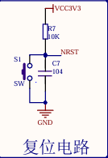
图4.2-1 复位电路图
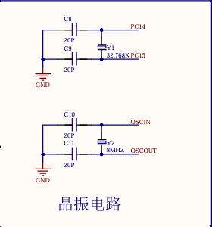
图4.2-2 晶振电路图

4.3 成本优化
成本优化是电梯系统设计的重要考虑因素，在保证系统可靠性和性能的前提下，通过合理选择元器件、优化设计和生产工艺，降低系统的成本。
在元器件选择方面，在满足性能要求的前提下，选择性价比高的元器件。例如，微控制器选择STM32F103C8T6，它具有高性能和低价格的特点；电源模块选择LM2596，它输出稳定且价格低廉；传感器选择霍尔传感器，它精度高且成本低。同时，需要考虑元器件的采购渠道，选择正规的供应商，避免购买到假冒伪劣产品，减少后期的维护成本。
在设计方面，优化电路设计和PCB布局，减少元器件的数量和PCB的面积。例如，通过合理的电路设计，减少不必要的元器件；通过优化PCB布局，缩小PCB的尺寸，降低PCB的制作成本。同时，需要考虑生产工艺的可行性，选择易于焊接和组装的元器件和封装形式，减少生产过程中的不良率和成本。
在生产和维护方面，优化生产流程，提高生产效率，降低生产成本。例如，采用自动化生产设备，减少人工成本；建立完善的质量控制体系，减少不良品的产生。同时，优化维护流程，建立故障诊断和维修手册，减少维护时间和成本^{[5]}。
通过以上成本优化措施，在保证系统可靠性和性能的前提下，降低系统的成本，提高系统的性价比^{[7][8][9]}。

第五章 系统调试与故障排查

5.1 硬件调试
硬件调试是确保电梯系统正常运行的重要环节，调试前需要准备好必要的工具，如万用表、示波器、电源供应器等，同时搭建好调试环境。调试过程中，按照模块逐个进行测试，确保每个模块都能正常工作^{[6]}。
首先进行电源模块的调试，使用万用表测量电源模块的输出电压，确保输出电压稳定且符合设计要求（5V和3.3V）。如果输出电压不稳定，需要检查稳压芯片、滤波电容和电路连接，找出问题并解决。例如，若输出电压偏高，可能是稳压芯片故障或反馈电路异常，需要更换稳压芯片或调整反馈电阻；若输出电压偏低，可能是输入电压不足或负载过重，需要检查输入电源或减少负载。
然后进行输入模块的调试，测试按钮和传感器的信号是否能够正确输入到微控制器。使用示波器观察按钮按下时的信号波形，确保信号没有抖动和干扰；测试传感器在电梯到达相应楼层时是否能够输出正确的信号。如果输入信号异常，需要检查按钮和传感器的连接、防抖电路和光电隔离电路，确保信号的稳定性和准确性^{[7]}。
接下来进行输出模块的调试，测试电机驱动、显示模块和指示灯是否能够正常工作。测试电机驱动时，通过微控制器发送控制信号，观察电机是否能够正常转动，转速和方向是否符合要求；测试显示模块时，发送显示数据，观察显示内容是否正确；测试指示灯时，控制指示灯的开关，观察指示灯是否能够正常亮灭。如果输出异常，需要检查驱动电路、连接线路和微控制器的输出端口，确保输出信号的正确性和稳定性^{[8]}。
最后进行整体调试，将各个模块连接起来，测试系统的整体功能，确保电梯能够正常运行，包括响应按钮请求、检测楼层位置、控制电机运行、显示运行状态等。如果整体调试中出现问题，需要逐步排查，找出问题所在并解决。

5.2 软件调试
软件调试是确保电梯系统逻辑正确的关键环节，调试前需要准备好调试工具，如ST-Link调试器、Keil MDK开发环境等，同时编写好测试代码。调试过程中，通过单步执行、断点设置、变量监视等方法，找出软件中的错误并修复^{[9]}。
首先进行代码编写和下载，使用Keil MDK开发环境编写电梯控制代码，包括主函数、中断处理函数、电机控制函数、输入处理函数、显示控制函数等。编写完成后，通过ST-Link调试器将代码下载到微控制器中，准备进行调试。
然后进行单步调试，通过设置断点，观察代码的执行过程和变量的变化，找出逻辑错误和时序问题。例如，在电机控制函数中设置断点，观察电机控制信号的输出是否正确；在输入处理函数中设置断点，观察输入信号的处理是否正确；在显示控制函数中设置断点，观察显示数据的发送是否正确。
接下来进行功能测试，测试电梯的各项功能，如响应按钮请求、检测楼层位置、控制电机运行、显示运行状态等。通过实际操作电梯，观察电梯的运行情况，找出软件中的问题并修复。例如，如果电梯无法响应按钮请求，可能是输入处理函数有问题，需要检查按钮信号的采集和处理逻辑；如果电梯无法正确检测楼层位置，可能是传感器信号处理函数有问题，需要检查传感器信号的采集和处理逻辑；如果电梯运行方向错误，可能是电机控制函数有问题，需要检查电机控制信号的输出逻辑^{[10]}。
最后进行稳定性测试，让电梯系统长时间运行，观察系统是否稳定，是否出现死机或异常情况。如果出现稳定性问题，需要检查代码中的死循环、内存泄漏等问题，确保系统能够稳定运行。

5.3 故障排查与解决
在电梯系统的调试过程中，可能会遇到各种故障，需要及时排查和解决，确保系统的正常运行。故障排查的步骤包括：观察故障现象、分析故障原因、提出解决方案、验证解决方案。
常见的硬件故障包括：电源故障、传感器失效、电机异常等。电源故障的现象可能是系统无法启动或电压不稳定，原因可能是电源模块故障、输入电压异常或负载过重，解决方案是检查电源模块、调整输入电压或减少负载。传感器失效的现象可能是电梯无法正确检测楼层位置，原因可能是传感器安装位置不当、信号干扰或传感器损坏，解决方案是调整传感器位置、增加抗干扰措施或更换传感器。电机异常的现象可能是电机无法转动或转动异常，原因可能是电机驱动电路故障、电机损坏或控制信号错误，解决方案是检查电机驱动电路、更换电机或修复控制信号。
常见的软件故障包括：逻辑错误、时序问题、死循环等。逻辑错误的现象可能是电梯运行逻辑混乱，原因可能是代码中的条件判断错误或逻辑关系错误，解决方案是检查并修复代码中的逻辑错误。时序问题的现象可能是电梯运行不稳定或响应缓慢，原因可能是代码中的延时设置不当或中断处理时间过长，解决方案是调整延时设置或优化中断处理代码。死循环的现象可能是系统死机，原因可能是代码中的循环条件错误或无限循环，解决方案是检查并修复代码中的循环逻辑。
故障排查过程中，需要使用合适的工具，如万用表、示波器、调试器等，帮助分析故障原因。同时，需要记录故障现象和解决方案，建立故障数据库，为后续的维护和升级提供参考。
通过有效的故障排查和解决，确保电梯系统能够正常运行，提高系统的可靠性和稳定性。

第六章 性能测试与分析

6.1 功能测试
功能测试是验证电梯系统各项功能是否正常运行的重要环节，测试内容包括电梯的基本运行功能、响应按钮请求、楼层位置检测、显示功能等。测试前，需要搭建完整的测试环境，模拟电梯的实际运行场景，包括安装电梯机械结构、连接硬件系统、编写测试代码等。
测试过程中，首先测试电梯的基本运行功能，通过按下电梯轿厢内的楼层按钮和各楼层的呼叫按钮，观察电梯是否能够响应请求，运行到指定楼层。测试时，需要记录电梯的响应时间、运行时间和停止精度，确保电梯能够准确、及时地响应请求。
然后测试楼层位置检测功能，通过在电梯井道的各个楼层安装霍尔传感器，测试电梯到达相应楼层时，传感器是否能够正确检测到电梯的位置，微控制器是否能够根据传感器信号确定电梯的当前楼层。测试时，需要验证电梯在不同楼层之间运行时，楼层位置检测的准确性和可靠性。
接下来测试显示功能，通过观察显示模块是否能够正确显示电梯的当前楼层和运行状态，包括电梯的上行、下行和停止状态。测试时，需要验证显示内容的准确性和实时性，确保用户能够及时了解电梯的运行状态。
最后测试故障处理功能，通过模拟各种故障场景，如传感器失效、电机异常等，测试系统是否能够及时检测到故障，并采取相应的措施，如停止运行、发出警报等。测试时，需要验证系统的故障检测能力和容错能力，确保系统在故障情况下能够安全运行。
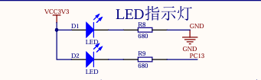
图6.1-1 LED指示灯电路图
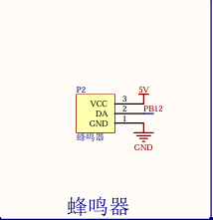
图6.1-2蜂鸣器电路图

6.2 性能测试
性能测试是验证电梯系统性能是否满足要求的重要环节，测试内容包括电梯的响应时间、运行速度、稳定性和可靠性等。测试前，需要准备好测试设备，如计时器、测速仪等，同时搭建测试环境，模拟电梯的实际运行场景。
测试过程中，首先测试电梯的响应时间，通过按下按钮后记录电梯开始运行的时间，计算响应时间，确保电梯能够在合理的时间内响应请求。响应时间的测试需要在不同的负载和运行状态下进行，以验证电梯在各种情况下的响应性能。
然后测试电梯的运行速度，通过测量电梯在不同楼层之间运行的时间，计算运行速度，确保电梯的运行速度符合设计要求。运行速度的测试需要考虑电梯的加速和减速过程，确保电梯的运行平稳、舒适。
接下来测试电梯的稳定性，通过让电梯长时间运行，观察电梯是否能够稳定运行，是否出现抖动、噪音等异常情况。稳定性测试需要持续一定的时间，以验证电梯在长时间运行下的性能和可靠性。
最后测试电梯的可靠性，通过模拟各种恶劣环境条件，如高温、高湿度、振动等，测试电梯是否能够在这些条件下正常运行。可靠性测试需要考虑电梯的实际使用环境，确保电梯在各种环境条件下都能稳定运行。

6.3 测试结果分析
测试完成后，对测试结果进行分析，评估电梯系统的性能和可靠性，找出存在的问题并提出改进措施。测试结果分析包括功能测试结果分析和性能测试结果分析。
功能测试结果分析显示，电梯系统的各项功能基本正常，能够响应按钮请求、检测楼层位置、控制电机运行、显示运行状态等。但在测试过程中，发现电梯在某些情况下响应时间较长，可能是由于软件处理逻辑不够优化导致的。此外，楼层位置检测在电梯快速运行时存在一定的误差，需要进一步优化传感器信号处理算法。
性能测试结果分析显示，电梯的运行速度和稳定性基本符合设计要求，但在长时间运行后，电机温度升高，可能会影响电机的性能和寿命。此外，电梯在负载较大时，运行速度会略有下降，需要进一步优化电机驱动电路和控制算法。
针对测试中发现的问题，提出以下改进措施：优化软件处理逻辑，减少响应时间；改进传感器信号处理算法，提高楼层位置检测的准确性；增加电机散热措施，降低电机温度；优化电机驱动电路和控制算法，提高电梯在负载较大时的运行性能。
通过测试结果分析，验证了电梯系统的设计和优化措施的有效性，同时也发现了系统存在的问题，为后续的改进和升级提供了依据。

第七章 结论与展望
本项目成功设计并实现了基于STM32F103C8T6的三层电梯基本硬件系统，通过模块化设计和可靠性优化，确保了系统的稳定性和安全性。项目完成了硬件系统架构设计、元器件采购与测试、硬件组装、系统调试与故障排查等工作，并通过功能测试和性能测试验证了系统的各项功能和性能指标。
在硬件系统设计方面，采用了模块化设计方案，将系统划分为微控制器模块、电源模块、输入模块、输出模块和传感器模块等，各模块之间通过标准化接口连接，提高了系统的可维护性和可扩展性。在可靠性优化方面，从电路设计、元件选择、PCB布局等方面入手，采用冗余设计、保护电路和抗干扰措施，提高了系统的可靠性和稳定性。在软件设计方面，采用模块化设计和状态机设计，增加了异常处理和故障检测机制，提高了软件的可靠性和可维护性。

测试结果表明，系统能够正常响应按钮请求、检测楼层位置、控制电机运行、显示运行状态等，各项功能和性能指标基本符合设计要求。系统在长时间运行和恶劣环境条件下也能够稳定运行，显示了良好的可靠性和稳定性。
然而，系统仍然存在一些需要改进的地方，例如电梯的响应时间可以进一步优化，楼层位置检测的准确性可以进一步提高，电机的散热措施可以进一步加强等。未来的研究方向可以考虑扩展系统到更多楼层的电梯控制，增加远程监控和故障诊断功能，使用更先进的传感器和控制算法，提高系统的智能化水平。
此外，本项目的设计方案和优化措施可以为类似的嵌入式控制系统提供参考，尤其是在硬件可靠性设计和系统调试方面的经验，具有一定的推广价值。同时，本项目也可以作为嵌入式系统教学的实验平台，帮助学生理解嵌入式系统的设计和应用。
综上所述，本项目通过科学的设计方法和严格的测试验证，成功实现了基于STM32的三层电梯基本硬件系统，为电梯控制系统的设计和应用提供了参考，同时也为嵌入式系统技术的发展做出了贡献。

致 谢
本项目的完成离不开许多人的支持和帮助，在此我谨向所有关心、支持和帮助过我的人表示衷心的感谢。
首先，我要感谢我的指导老师，在项目的整个过程中，老师给予了我专业的指导和宝贵的建议，帮助我解决了许多技术难题，使我能够顺利完成项目。老师严谨的治学态度和丰富的实践经验，对我产生了深远的影响，让我在学习和实践中不断成长。
其次，我要感谢我的团队成员，我们在项目中分工合作，共同努力，攻克了一个又一个技术难关。在系统监控和交互设计方面的工作，在硬件设计和调试方面的贡献，在楼层位置检测和实时显示方面的努力，都为项目的成功完成奠定了基础。团队成员之间的默契配合和互相支持，让我感受到了团队合作的力量。
此外，我还要感谢实验室的同学们，他们在实验过程中给予了我很多帮助，比如设备的借用、测试的协助等，为项目的顺利进行提供了便利。同时，我也要感谢学校为我们提供了良好的实验环境和丰富的资源，使我们能够在舒适的环境中开展实验和研究。
最后，我要感谢我的家人和朋友，他们在我项目研究期间给予了我无私的支持和鼓励，让我能够专注于项目的研究和开发。他们的理解和关心，是我前进的动力。
本项目的完成只是我学习和研究的一个起点，在未来的学习和工作中，我将继续努力，不断提升自己的专业能力，为嵌入式系统技术的发展做出更大的贡献。

参考文献
[1] 唐亚琴,苗垲汶,毛莉萍,等. 基于单片机的多功能视力保护器设计[J].电子制作,2025,33(20):25-29.DOI:10.16589/j.cnki.cn11-3571/tn.2025.20.015.
[2] 邱雪莲,李萌. 基于STM32单片机的智能移动垃圾桶设计[J].日用电器,2025,(08):114-118.
[3] 郝安然. 超声波测距利用单片机的开发[J].科技与创新,2025,(12):87-90.
[4] 李丽娜,王婷. 基于单片机的造纸工业在线测距系统设计研究[J].造纸科学与技术,2025,44(06):121-124.
[5] 沈哲仁,彭耀庆,王冠君. 基于PCA功能的超声波测距系统设计[J].电子制作,2025,33(04):34-38.
[6] 周涛. 基于STM32单片机的多功能避障小车[J].现代制造技术与装备,2025,61(01):48-51+55.
[7] 张云强,李自成,曾富贵,等. 基于STM32单片机的超声波测距及OLED显示系统设计[J].电子技术,2025,54(01):1-3.
[8] 鄢艳红. 基于单片机的简易超声波导盲系统设计[J].科技与创新,2024,(23):39-41.
[9] 李昌禄,葛磊蛟,刘璁,等. 基于单片机控制的超声测距系统设计与实现[J].工业和信息化教育,2024,(08):60-64.
[10] 何宇婷,姚建斌,冯国奇,等. 基于嵌入式单片机的多功能测距仪[J].电子制作,2024,32(16):51-54.

